Государственное бюджетное образовательное учреждение
высшего профессионального образования
«Башкирский государственный медицинский университет»
Министерства здравоохранения Российской Федерации

Кафедра факультетской терапии

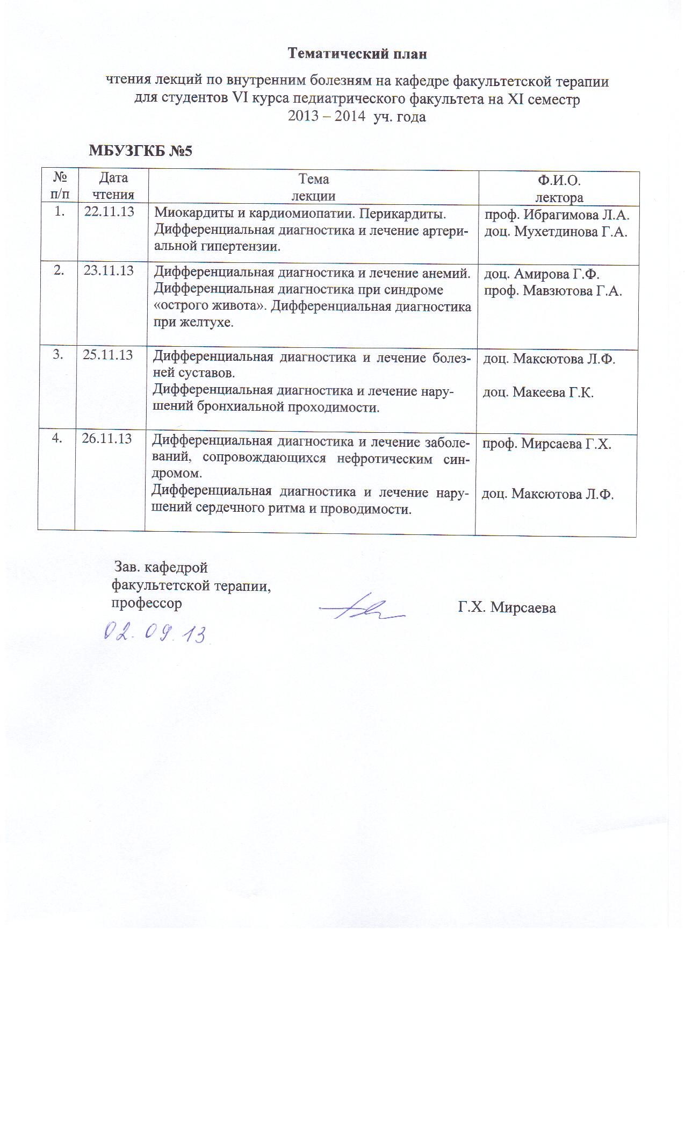
УТВЕРЖДАЮ
Зав. кафедрой ____________ Г.Х. Мирсаева

30 августа 2013 г.

Методические указания для студентов
по самостоятельной аудиторной / внеаудиторной работе
по теме «Хроническая сердечная недостаточность»

Дисциплина «Факультетская терапия, профессиональные болезни»
Специальность 060101 «Лечебное дело»
Курс 4
Семестр VII

Уфа
2013
Тема: Хроническая сердечная недостаточность
на основании рабочей программы дисциплины «Факультетская терапия, профессиональные болезни», утвержденной 5 июля 2013г.

Рецензенты:
1. Зав. кафедрой пропедевтики внутренних болезней с курсом физиотерапии, д.м.н., профессор Ш.З. Загидуллин
2. Зав. кафедрой поликлинической терапии, д.м.н., профессор А.Я. Крюкова

Автор: доц. Амирова Г.Ф.

Утверждено на заседании №1 кафедры факультетской терапии
от 30.08. 2013 г.

Тема: Хроническая сердечная недостаточность
Цель изучения темы: овладение практическими умениями и навыками диагностики, лечения ХСН, диагностики и оказания неотложной помощи при осложнениях ХСН.

Задачи:
- ознакомление с теоретическим материалом по теме занятия по основной и дополнительной литературе;
- изучение этиологии, патогенеза, клиники, классификации, современных методов диагностики, лечения и профилактики ХСН;
- интерпретация результатов лабораторных и инструментальных методов диагностики ХСН.

Студент должен знать:
- До изучения темы (базисные знания):

Дисциплины | Содержание знаний
Анатомия | Анатомические особенности строения сердца
Патанатомия: | Ревматические пороки сердца. Гипертоническая болезнь и ИБС – как причины хронической сердечной недостаточности. Рабочая гипертрофия и миогенная дилятация сердца. Изменения внутренних органов при хроническом венозном застое. Морфологическая характеристика отёка лёгких. Морфология кардиального цирроза печени. Механизмы тромбоэмболических осложнений. Причины смерти.
Патофизиология | Этиология и патогенез ХСН по левожелудочковому типу; по правожелудочковому типу. Механизмы компенсации кровообращения при хронической сердечной недостаточности. Патогенез «сердечных» отёков, асцита, гидроторакса, застойных явлений во внутренних органах.
Пропедевтика  внутренних  болезней | Семиотика заболеваний органов кровообращения. Методы физикального и инструментального исследования больных с патологией сердца. Умения: провести осмотр, пальпацию, перкуссию, аускультацию больного, интерпретировать данные дополнительных исследований.
Фармакология | Механизм действия препаратов (ингибиторы АПФ, β-блокаторы, антагонисты альдостерона, диуретики, сердечные гликозиды, антагонисты рецепторов к ангиотензину II, статины, антикоагулянты, периферические вазодилятаторы, антиаритмики, аспирин, корректоры метаболических нарушений)

- После изучения темы:
- Этиология и патогенез развития ХСН.
- Факторы риска развития ХСН.
- Классификация ХСН.
- Клиническая картина ХСН.
- Лабораторные данные, показатели ЭКГ, ЭхоКГ, рентгенография ОГК.
- Осложнения ХСН – сердечная
- Принципы лечения ХСН.
- Лечебное питание при ХСН.
- Санаторно-курортное лечение при ХСН.
- Профилактика ХСН.
Студент должен уметь:
- Собрать анамнез, провести опрос пациента или его родственников, провести физикальное обследование пациента (осмотр, пальпация, аускультация), провести первичное обследование органов и систем.
- Поставить предварительный диагноз и наметить объем дополнительных исследований для уточнения диагноза и получения достоверного результата.
- Интерпретировать результаты современных методов лабораторной и инструментальной диагностики, применяемых для выявления ХСН.
- Сформулировать клинический диагноз с учетом МКБ-10 и современных клинических классификаций с указанием основного диагноза, его осложнений и сопутствующих заболеваний.
- Обосновать клинический диагноз по данным анамнеза, физикального и лабораторно-инструментального исследований.
- Составить алгоритм дифференциальной диагностики.
- Разработать план терапевтических действий с учетом клинических особенностей болезни и ее осложнений.
- Сформулировать показания к избранному методу лечения, определить путь введения, режим и дозу лекарственных препаратов, оценить эффективность и безопасность проводимого лечения.
- Выполнять основные диагностические мероприятия по выявлению осложнений ХСН, проводить их интенсивную терапию.
- Использовать в лечебной деятельности методы первичной и вторичной профилактики.

ВЛАДЕТЬ:
- Методами общеклинического обследования больных ХСН.
- Интерпретацией результатов лабораторных и инструментальных методов диагностики ХСН.
- Алгоритмом развернутого клинического диагноза ХСН по современным классификациям.
- Основными врачебными лечебными мероприятиями при ХСН.
- Алгоритмом диагностики и интенсивной терапии при осложнениях ХСН.

Задания для самостоятельной аудиторной работы студентов по указанной теме:
1) Ознакомиться с теоретическим материалом по теме занятия с использованием конспектов лекций, рекомендуемой учебной литературой.
2) Ответить на вопросы для самоконтроля:
- Этиология и патогенез развития ХСН.
- Факторы риска развития ХСН.
- Классификация ХСН.
- Клиническая картина ХСН.
- Лабораторные данные, показатели ЭКГ, ЭхоКГ, рентгенограмма ОГК.
- Дифференциальный диагноз.
- Принципы лечения ХСН.
- Лечебное питание при ХСН.
- Санаторно-курортное лечение при ХСН.
- Профилактика ХСН.
3) Проверить свои знания с использованием тестового контроля
(тесты 1 типа)
Для левожелудочковой недостаточности характерными симптомами являются следующие, за исключением одного:
1. Одышка
2. Ритм галопа
3. Набухание шейных вен
4. Застойные хрипы в легких
5. Сердечная астма

4) решение ситуационных задач.
Образец типовой задачи
Больной К., 38 лет, инвалид II группы поступил на стационарное лечение по направлению участкового терапевта с жалобами на повышение температуры тела до 38-39⁰, сопровождающееся ознобами, профузным потом, одышку и сердцебиение при ходьбе, приступы удушья по ночам.
В анамнезе – ревматическая лихорадка с 12-летнего возраста, в 18 лет установлен диагноз митрального порока сердца. Ежегодно лечился стационарно. Последние 4 года усилилась одышка, появились отеки на ногах. Постоянно принимает мочегонные и сердечные гликозиды. Состояние резко ухудшилось месяц назад после удаления зуба: появились ознобы, фебрильная температура. Лечился в поликлинике с диагнозом ОРВИ. Прием аспирина, бисептола, цефалексина был неэффективным.
Объективно: состояние тяжелое. Кожные покровы бледные, на коже предплечий, плеч петехиальные кровоизлияния, акроцианоз, отеки голеней. Симптом Мюссе. В легких везикулярное дыхание, незвучные мелкопузырчатые хрипы в нижнебоковых отделах. Верхушечный толчок усилен, пальпируется в VII межреберье. На верхушке сердца определяется диастолическое дрожание. Границы сердца расширены влево, вниз, вверх и вправо. Аускультативно: ослабление I тона, систолический и диастолический шумы на верхушке. Над аортой II тон резко ослаблен, выслушивается мягкий, дующий диастолический шум, который проводится в точку Боткина-Эрба. ЧСС – 95 в мин. АД 160/40 мм рт. ст. Пульс скорый, высокий, аритмичный. ЧП – 80 в мин. Печень выступает из-под края реберной дуги. Симптом поколачивания слабо положительный с обеих сторон.
Данные дополнительных исследований:
Общий анализ крови: Эр. – 2,1 х 10¹²/л, Нв – 92 г/л, Л – 15 х 10⁹/л, э. – 2%, п. – 12%, с. – 64%, л. – 16%, м. – 6%, СОЭ – 54 мм/час.
Общий анализ мочи: уд. вес – 1013, белок – 1,65%, Эр. – 25 – 40 в п/зр., цил. Гиалиновые – 6 – 7 в п/зр.
Вопросы к задаче:
1. Сформулируйте предварительный диагноз.
2. Назовите возможные причины развития заболевания больного.
3. Объясните причину появления у больного удушья по ночам.
4. Назовите сосудистые признаки выявленного у больного аортального порока сердца.
5. Какие физикальные данные подтверждают наличие у больного митрального порока сердца.
6. Какой вид аритмии выявляется у больного. Нарисуйте ЭКГ.
7. Что такое deficit пульса, и пульс differens?
8. Неотложная помощь при сердечной астме (выписать рецепты).
Эталоны ответов:
1. Инфекционный эндокардит, III ст. активности, острое течение, вторичный (на фоне ревматического порока сердца). Недостаточность аортального клапана, диффузный нефрит, васкулит. Осл. Мерцательная аритмия, тахисистолическая форма.
Соn: Ревматическая лихорадка, акт. фаза, акт. I, рецидивирующее течение, сочетанный митральный порок сердца с преобладанием недостаточности. Осл.ХСН II Б Анемия.
2. Инвазивные вмешательства, врожденные и ревматические пороки сердца, инфекционная флора, снижение реактивности организма.
3. Сердечная астма. Вследствие переполнения левого желудочка при ослаблении сократительной способности миокарда.
4. Бледность кожи, «пляска каротид», капиллярный пульс, характерное АД, двойной тон Траубе, шум Дюрозье.
5. Расширение границ сердца влево, вверх и вправо, диастолическое дрожание, систолический и диастолический шумы на верхушке.
6. Мерцательная аритмия.
7. Разность ЧСС и ЧП при мерцательной аритмии, ослабление пульса на левой руке при митральном стенозе (симптом Попова).
8. Сердечные гликозиды, мочегонные.

№  п/п | Содержание  самостоятельной работы студентов | Время  в мин. | Цель  и характер деятельности студентов
1. | Курация тематических больных с ХСН | 40 | Умение собрать анамнез, провести физикальное обследование, сформулировать диагноз, назначить адекватное лечение
2. | Посещение с больными лечебных и диагностических кабинетов и лабораторий. Наблюдение больных в ОИТ | 30 | Участие в обследовании, (запись ЭКГ, ЭхоКГ, флюорография органов грудной клетки) и лечении курируемых больных. Участие в оказании неотложной помощи при сердечной астме и острой левожелудочковой недостаточности.
3. | Анализ результатов дополнительных исследований больных ХСН. Оформление истории болезни курируемого больного | 20 | Умение интерпретировать результаты лабораторно-инструментальных исследований (анализов крови, рентгенограмм, ЭхоКГ, ЭКГ)
4. | Работа с компьютерными тренинговыми программами, мультимедийным атласом, аудио- и видеоматериалами | 20 | Закрепление знаний по теме, самопроверка уровня усвоения материала.
 | Итого | 110

Формы контроля освоения заданий по самостоятельной аудиторной работе по данной теме.
- Демонстрация преподавателю приобретенных самостоятельно практических умений и навыков, результатов интерпретации данных лабораторных и инструментальных исследований, результатов курации тематических больных, формулировку клинического диагноза, составление плана обследования и лечения курируемого больного.
- Решение тестовых заданий II и III типов и ситуационных задач.

Рекомендуемая литература (основная и дополнительная):

п/№ | Наименование | Автор (ы) | Год, место издания | Кол-во экземпляров
 |  |  |  | в биб-лиотеке | на ка-федре
1 | 2 | 3 | 4 | 7 | 8
 | Маколкин В.И. Внутренние болезни [Электронный ресурс]: учебник /http://www.studmedlib.ru/book/ISBN9785970422465.html | В. И. Маколкин, С. И. Овчаренко, В. А. Сулимов. | М.: Гэотар Медиа, 2012. - 768 с. | Электронный ресурс | Электронный ресурс
 | Внутренние болезни: учебник с компакт-диском: в 2 т: рек. УМО по мед. и фармац. образованию вузов России для студ. мед. вузов | Под ред. Н. А. Мухина, В. С. Моисеева, А. И. Мартынова. | М. : Гэотар Медиа, 2010 - Т. 1 - 649 с., Т. 2. - 615 с | 100 | 10
 | Внутренние болезни [Электронный ресурс]: учебник в 2-х томах. http://www.studmedlib.ru/book/ISBN9785970414217.html | Под ред. Н.А. Мухина, В.С. Моисеева, А.И. Мартынова. | М: ГЭОТАР-Медиа, 2010. - 1264 c. | Электронный ресурс | Электронный ресурс
 | Фомина, И. Г. Внутренние болезни [Электронный ресурс] : учебник. http://www.studmedlib.ru/book/ISBN5225039774.html | И. Г. Фомина, В. В. Фомин [и др.] | М.: Медицина, 2008. - 720 с. | Электронный ресурс | Электронный ресурс

3.4.2. Дополнительная литература
Таблица 12
п/№ | Наименование | Автор (ы) | Год, место издания | Кол-во экземпляров
 |  |  |  | в библиотеке | на кафедре
1 | 2 | 3 | 4 | 7 | 8
 | Внутренние болезни: руководство к практическим занятиям по факультетской терапии [Электронный ресурс]: учебное пособие для студентов обучающихся по спец. 060101.65 "Лечебное дело", рек. УМО по мед. и фармац. образованию вузов России / http://www.studmedlib.ru/book/ISBN9785970411544.html | В. И. Подзолков, А. А. Абрамова, О. Л. Белая [и др.] ; под ред. В. И. Подзолкова. | М. : Гэотар Медиа, 2010. - 640 с. : | Электронный ресурс | Электронный ресурс
2 | Болезни органов кровообращения: учеб.-метод. пособ. к практ. занятиям по дисциплине "Внутренние болезни" для студ. 4 курса, по спец. "Лечебное дело" : в 2-х ч. . | Под ред. Р. М. Фазлыевой | Изд-во БГМУ, 2008 - Ч. 1. - 2008. - 98 с.,  Ч. 2. - 114 с. - | 100 | 15
3 | Болезни органов кровообращения [Электронный ресурс] : учеб.-метод. пособ. к практ. занятиям по дисциплине "Внутренние болезни" для студ. 4 курса, по спец. "Лечебное дело" : в 2-х ч. / Электронная учебная библиотека: полнотекстовая база данных / ГОУ ВПО Башкирский государственный медицинский университет; авт.: А.Г. Хасанов, Н.Р. Кобзева, И.Ю. Гончарова. – Электрон. дан. – Уфа: БГМУ, 2009-2012. – Режим доступа: http://92.50.144.106/jirbis/. | Под ред. Р. М. Фазлыевой. | Изд-во БГМУ, 2008 - Ч. 1. - 2008. - 98 с.,  Ч. 2. - 114 с. - | Электронный ресурс | Электронный ресурс
4 | Избранные лекции по внутренним болезням: в 3-х частях: учебное пособие для студентов по спец. «Лечебное дело»: Ч.3  Болезни органов пищеварения, почек, крови и соединительной ткани: учебное пособие. | Под ред. Р. М. Фазлыевой. | - Уфа : Здравоохранение Башкортостана, 2008 -290 с. - .Ч. 3 | 148 | 12
5 | Избранные лекции по внутренним болезням [Электронный ресурс]: в 3-х частях: учебное пособие для студентов по спец. "Лечебное дело» Ч. 3: Болезни органов пищеварения, почек, крови и соединительной ткани: учебное пособие// Электронная учебная библиотека: полнотекстовая база данных / ГОУ ВПО Башкирский государственный медицинский университет; авт.: А.Г. Хасанов, Н.Р. Кобзева, И.Ю. Гончарова. – Электрон. режим доступа: http://92.50.144.106/jirbis/. | Под ред. Р. М. Фазлыевой. | БГМУ, 2009-2012. | Электронный ресурс | Электронный ресурс


Подпись автора методической разработки Доц. Амирова Г.Ф.

